Функция авторизации представляет собой процесс ввода логина и пароля зарегистрированного пользователя.

В качестве входных параметров выступают:

* Логин;
* Пароль;

В качестве выходных данных выступает токен авторизованного доступа

Демонстрация работы функции авторизованного доступа представлена на рисунке 1.

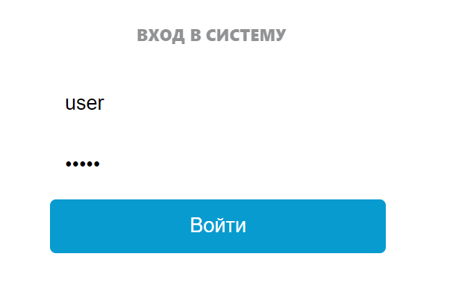

Рисунок 1 – Авторизованный доступ

Функция добавления пользователя представляет собой процесс ввода данных пользователя.

В качестве входных параметров выступают:

* логин
* электронная почта
* роль
* адрес
* телефон
* фио
* предметы (для учителя)
* класс (для ученика)

Пароль пользователя генерируется автоматически, после чего он сбрасывается при авторизации и пользователь придумывает свой пароль. Функция добавления пользователя представлена на рисунке 2.

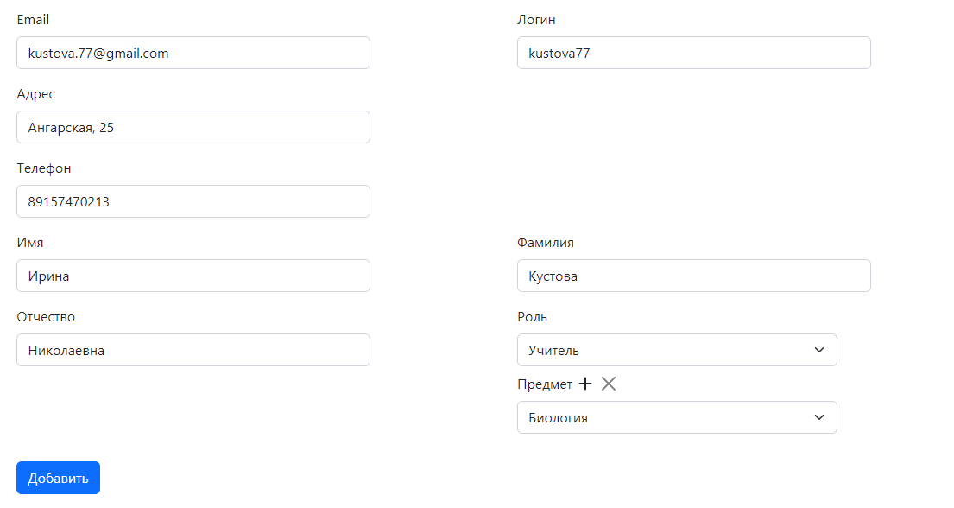

Рисунок 2 – Добавление пользователя

Функция взаимодействие пользователей и их данных представляет собой страницу с поиском по классу и ФИО для ученика и предмету и ФИО для учителя.

В качестве входных параметров выступают:

* фио
* класс
* предмет

Выходные данные – данные пользователей.

Функция представлена на рисунках 3-4.

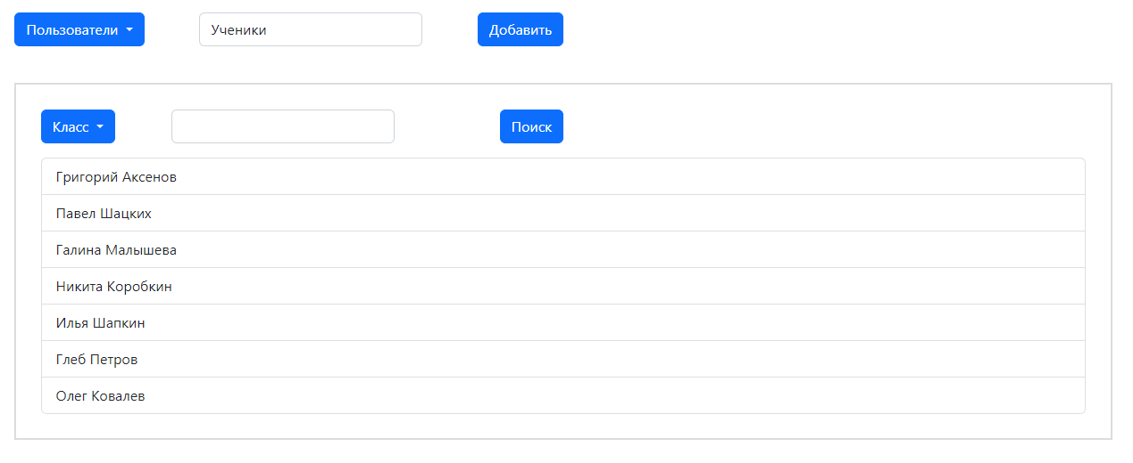

Рисунок 3 – Поиск по классу

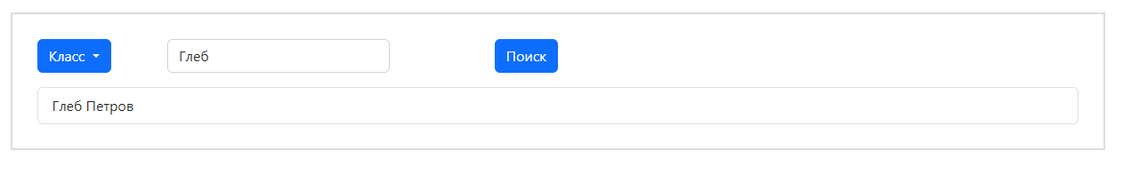

Рисунок 4 – Поиск по имени

Функция отображения статистической информации представляет процесс формирования отчета на основе данных в системе.

В качестве входных параметров выступают – оценки учеников.

Выходные данные – отчёт по успеваемости.

Работа функции представлена на рисунке 5.

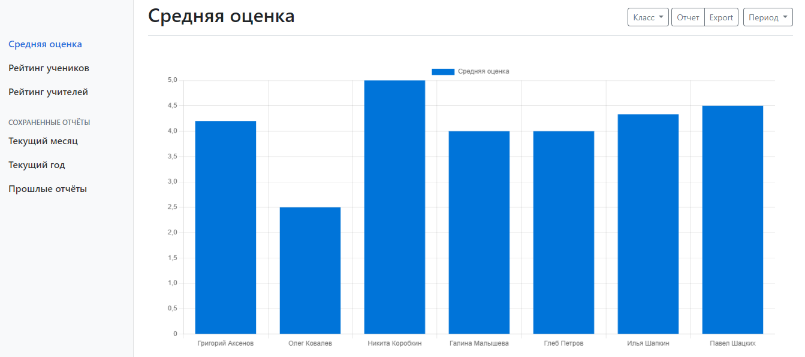 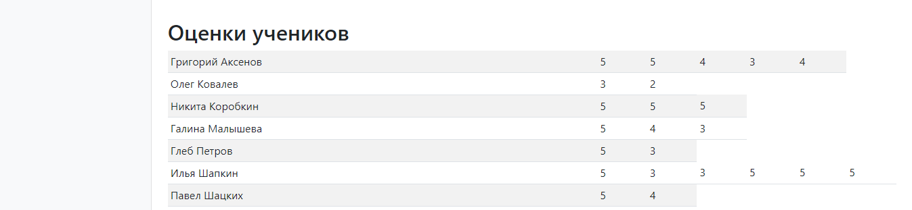

Рисунок 5 – Отчёт по успеваемости

Функция загрузки литературы позволяет учителю загрузить литературу по своему предмету. Эту литературу могут скачивать и просматривать ученики. В качестве входных параметров выступает .pdf или .doc файл.

Входные данные:

* файл;
* предмет;
* класс.

Работа функции представлена на рисунке 20.

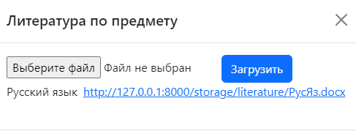

Рисунок 6 – Загружаемая литература

Функция изменение оценки позволяет учителю выставить оценку, либо изменить ее. Для добавления новой оценки сначала требуется добавить занятие.

Входные данные:

* дата занятия;
* фио учеников;
* оценки;
* посещения;
* класс.

Работа функции представлена на рисунке 7.

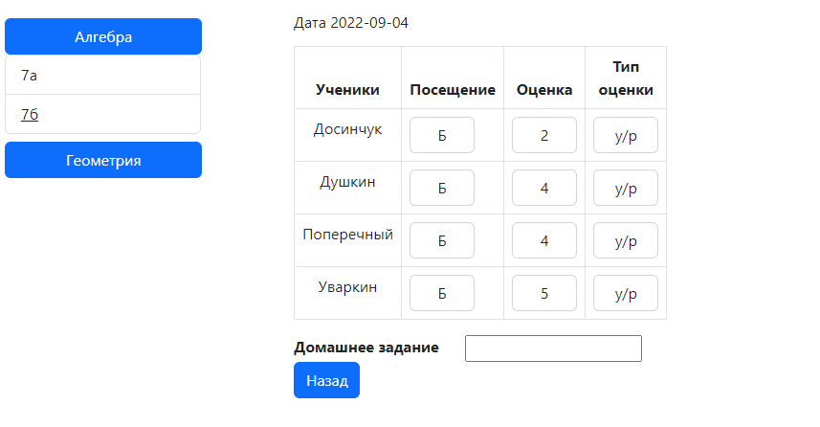

Рисунок 7 – Выставление оценки

Функция добавления занятия позволяет учителю добавить новое занятие по уроку.

Входные данные:

* дата занятия;
* предмет;
* класс;
* домашнее задание.

Работа функции представлена на рисунке 8.

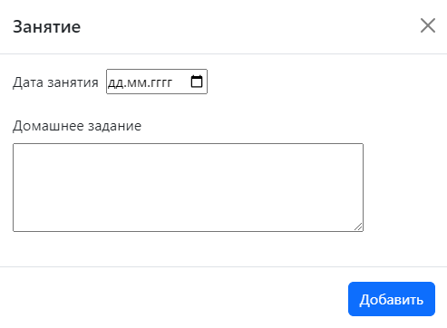

Рисунок 8 – Добавление занятия

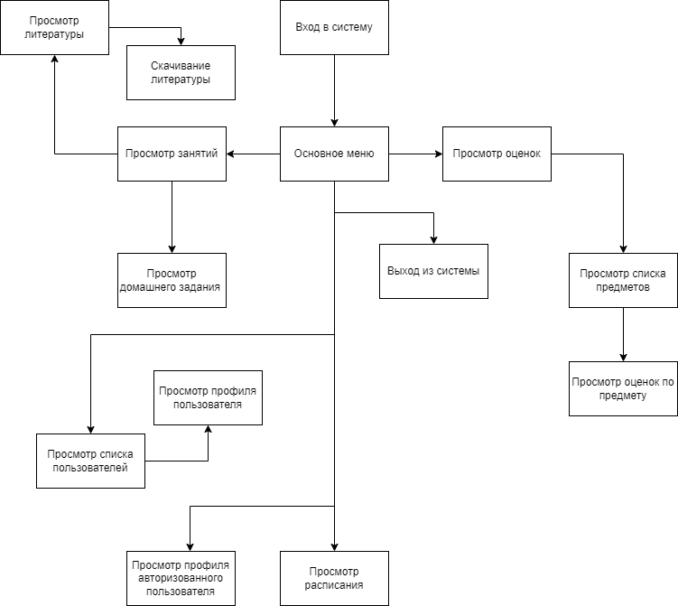

Рисунок 9 – Карта веб-приложения для пользователя ученик

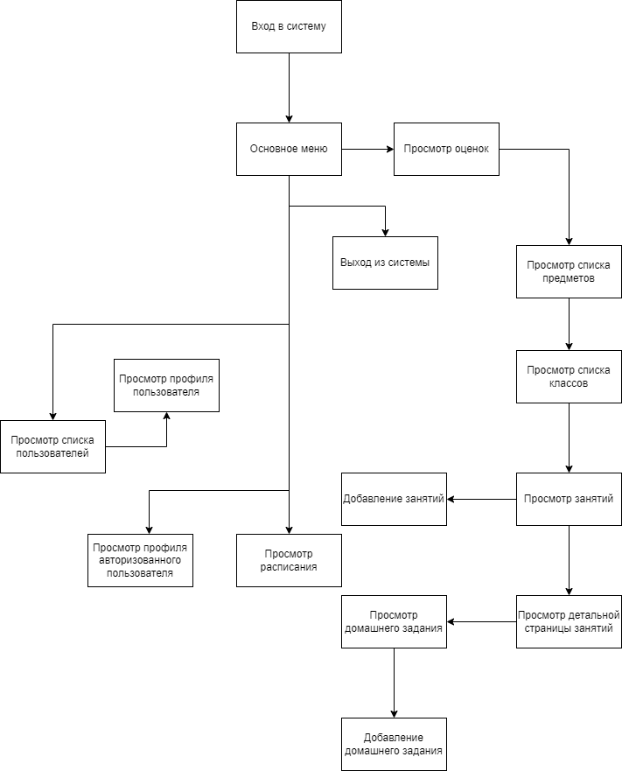

Рисунок 10 – Карта веб-приложения для пользователя учитель